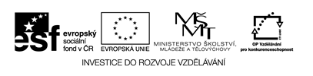

Název: Hardware
Cíle: Opakování
Časový nárok: 15-20 minut

Metodické pokyny k využití VZM: pracovní list může sloužit ke společnému opakování i jako test na známku

PRACOVNÍ LIST - HARDWARE

obrázek | název zařízení | funkce zařízení | patří do základní počítačové sestavy ANO/NE | zařízení je VSTUPNÍ/VÝSTUPNÍ
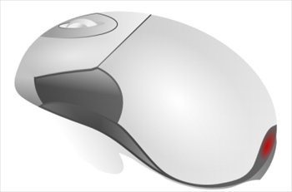 |  | slouží k ovládání kurzoru,  a tím umožňuje např. výběr v menu, kreslení a ovládání her
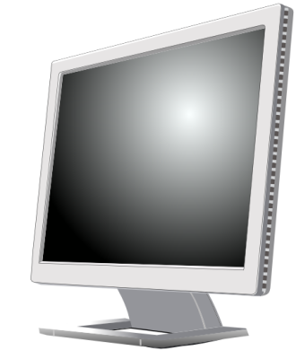 |  | zařízení, které zobrazuje výstupní informace z počítače
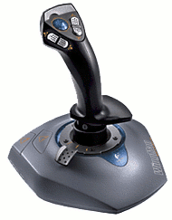 |  | zařízení, které slouží k ovládání počítačových her
 |  | zařízení umožňující převést  z „papírové“ podoby fotografie, kresby a text do počítače
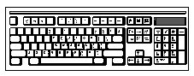 |  | zařízení sloužící k ručnímu vkládání dat do počítače
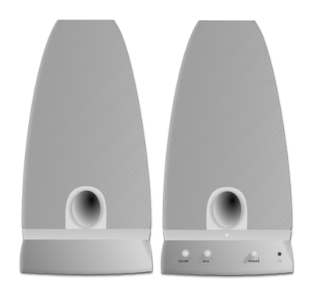 |  | zařízení poskytující uživateli zvukový výstup z počítače
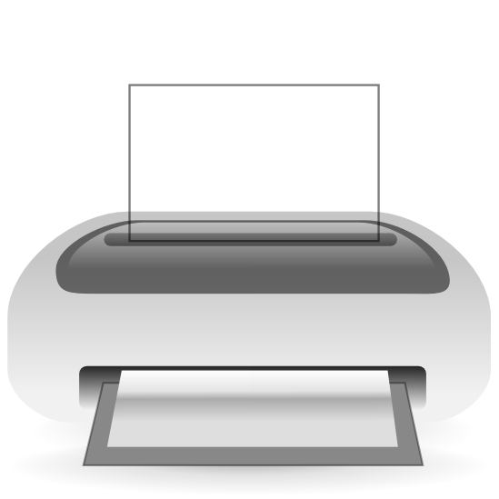 |  | zařízení umožňující tisk znaků na listy papíru

